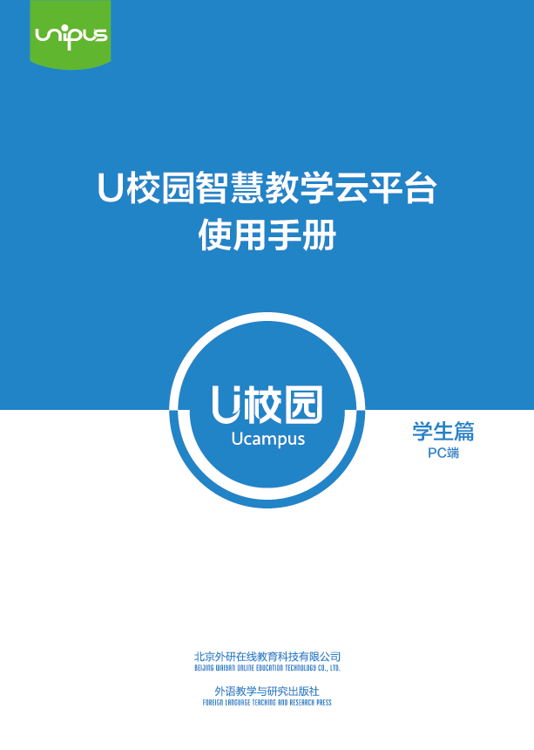

前言
关于本手册
本手册主要介绍U校园智慧教学云平台（以下简称“U校园””）PC端学生用户相关的功能和操作，帮助你快速了解与使用U校园。
本手册结构
第1部分 概述
本部分简单介绍U校园，帮助你了解U校园是什么，以及U校园有什么特点。
第2部分 新手入门
本部分详细介绍了学生用户从注册登录、身份认证，激活教程，到在线完成作业与测试等内容。
第3部分 使用指南
本部分为你深入介绍U校园PC端学生用户所涉及的各项基础功能及使用方法，帮你更加了解U校园的各项人性化细节。
第4部分 常见问题
本部分提供学生用户在使用过程中可能会遇到的疑惑及相关解答，以便您的使用。

如何阅读
如果你是新用户，建议按顺序仔细阅读本手册；如果你已经有一定使用经验，可以不按顺序阅读本手册，只选择关心的部分进行阅读。

前言 2
1 概述 4
1.1 U校园简介 4
2 新手入门 6
2.1 注册/登录 6
2.1.1注册U校园 7
2.1.2登录 8
2.1.3忘记密码 9
2.2 认证学生身份 10
2.3 教程激活 11
2.4 新作业提醒 13
2.5 新测试提醒 14
3 使用指南 16
3.1 主窗口介绍 16
3.1.1教程学习内页 16
3.2 我的课程 17
3.2.1教程目录 18
3.2.2 作业与测试 20
3.2.2.1新作业提醒 20
3.2.2.2在线完成作业 21
3.2.2.3查看作业详情 22
3.2.2.4新测试提醒 23
3.2.2.5在线完成测试 24
3.2.2.6测试分析 24
3.2.3 学习记录 25
3.2.4 补充资源 25
3.2.5 教程详情 26
3.3 我的成绩 27
3.3.1查看平时成绩及评分标准 27
3.3.2查看综合成绩各分项成绩 27
3.4 个人中心管理 28
3.4.1新通知提醒 28
3.4.2查看通知详情 28
3.4.3修改个人信息 29
3.4.4修改账号与密码 29
4 常见问题 30

概述

1.1 U校园简介
U校园是是外研社Unipus旗下的智慧教学云平台，为高等院校外语教学提供教、学、评、测、研一站式混合教学解决方案，通过生动优质的学习内容、高效便捷的教学工具、无缝对接的多终端支持，全方位提升学习体验和教学效果。平台采用基于数据的设计，应用数据科学和机器学习技术，建立学习模型，持续不断地分析教学活动和内容数据，为学习者提供个性化学习路径，为教师提供基于数据的学情预测和教学干预建议，实现智慧教学，智慧学习。

U校园具有以下特点：
1. 多层次课程体系 满足多元学习需求
丰富多元的高质量数字课程，兼顾共性教育与个性教育，构建层次清晰的学习体系，支持学生的个性化学习需求。清晰友好的学习流程与交互设计，让学习体验更完美。

2. 全流程一站服务 覆盖教学评测研
资源丰富的备课中心帮助教师高效备课，基于移动端的课堂互动工具、完善的教学管理与学情监控实现课堂内外的智慧互通；支持智能评阅的作业测试系统实现全面评测，学习数据统计可应用于研究方向，为教师提供研究思路与实证数据，助力教师的教学与学术发展。

3.多终端无缝衔接 融合不同教学场景
PC端与移动端无缝对接，与多种教学场景深度融合，学生可以使用手机，利用碎片时间进行泛在学习并得到及时的评价与反馈；教师可以通过便捷的移动教学工具以及拓展的教学活动，丰富教学设计，探索教学模式的创新。

4. 深层次数据挖掘 全面支持智慧教学
通过对学习者规模、学习活跃度、学习习惯、学习进度、得分分布、教师行为、教师考核、课程健康度等多维度、细粒度的大数据分析，为学习者提供个性化学习路径，为教师提供基于数据的学情预测和教学干预建议，实现智慧教学，智慧学习。

新手入门
本部分是专为新手用户提供的快捷指南，每个操作都提供PC端和手机移动端的操作说明，以方便您全面了解，快速入门。

2.1 注册/登录
你可以通过U校园官方网址u.unipus.cn访问U校园，打开后显示U校园首页（图2-1-1）。如果你尚未注册U校园，需要先注册U校园，如果你已经拥有unipus账号，可直接输入账号、密码登录即可。
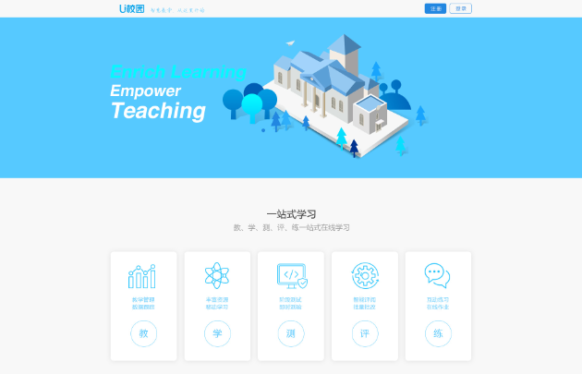
图2-1-1
你也可以通过U校园手机移动端使用U校园，下载学生手机移动端后，根据提示（图2-1-2）进行注册后，输入账号、密码登录即可。
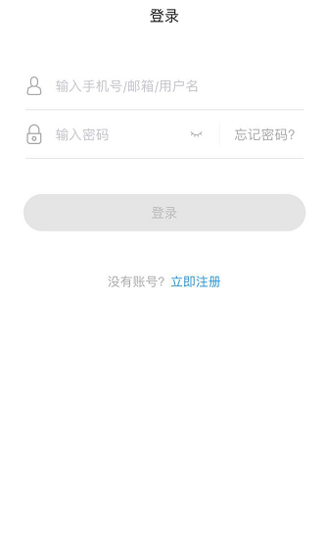
图2-1-2

2.1.1注册U校园
在U校园PC端首页中，点击“注册”，进入注册Unipus账号页面（图2-1-1-1），根据页面提示进行操作即可。你也可以直接使用微信、微博或QQ等第三方平台登录。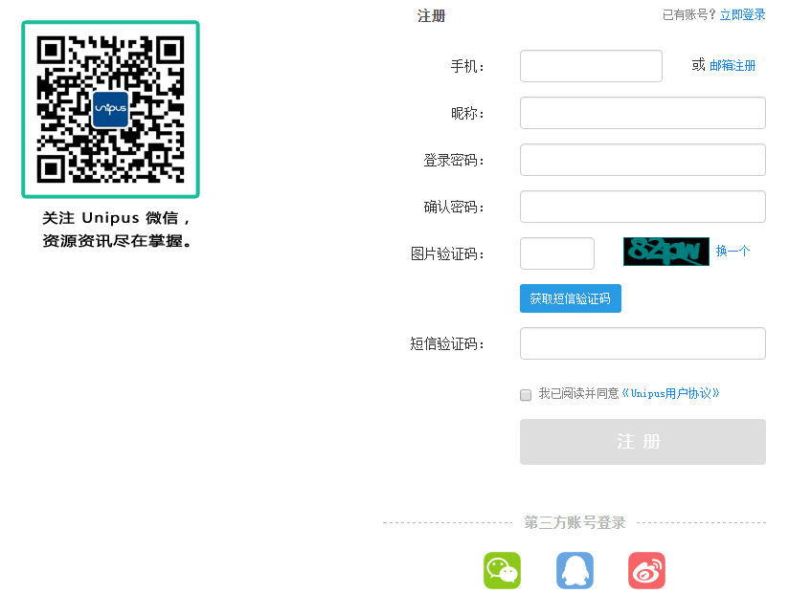
图2-1-1-1

在U校园手机端中，点击“立即注册”，进入注册页面（图2-1-1-2），根据页面提示进行操作即可。
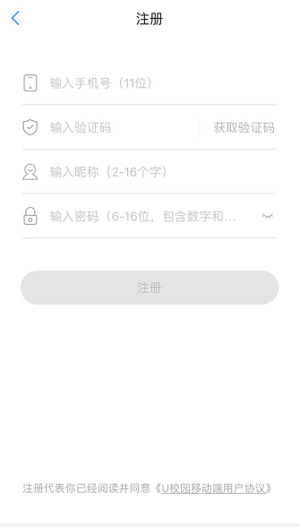
图2-1-1-2

2.1.2登录
在U校园PC端首页中，点击“登录”，进入U校园登录页面（图2-1-2-1），输入账号、密码，点击“登录”，或使用第三方平台登录即可。
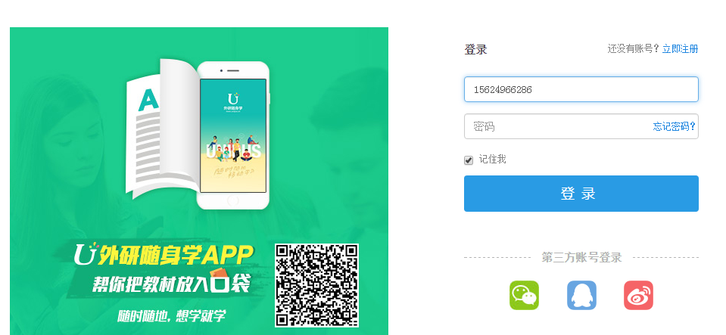
图2-1-2-1
在U校园手机端中，打开APP后，根据页面提示，输入账号、密码，点击“登录”即可。
图2-1-2-2

2.1.3忘记密码
在U校园PC端登录页面中，点击“忘记密码”，进入找回密码页面（图2-1-3-1），根据页面提示进行操作即可。
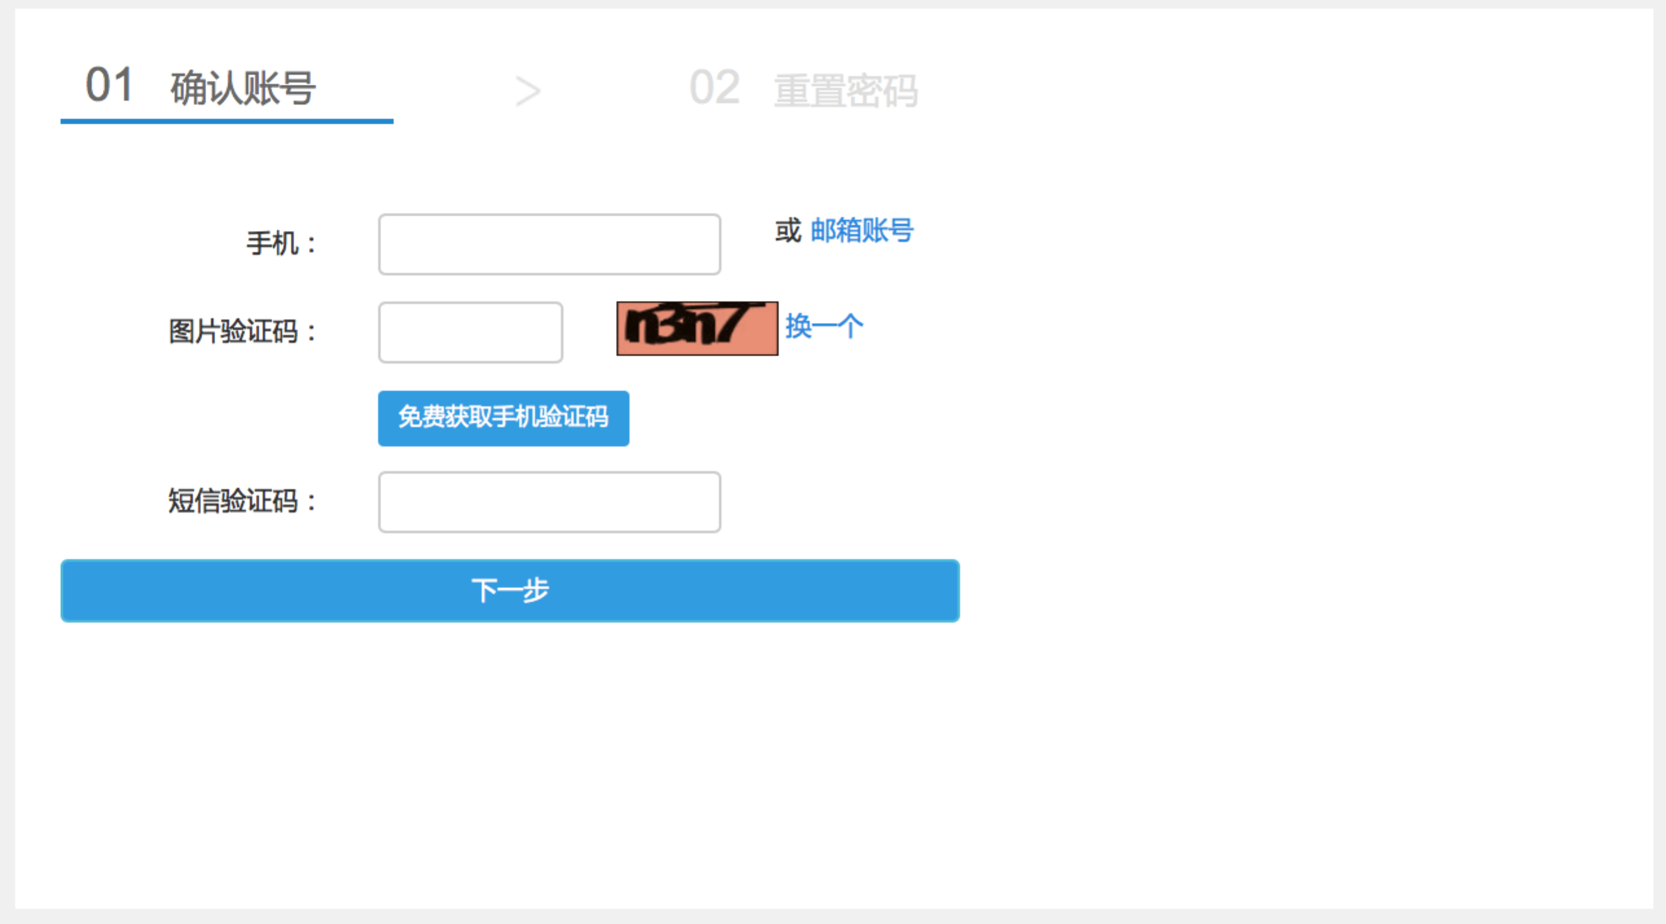
图2-1-3-1

在U校园手机端登录页面中，点击“忘记密码”，进入忘记密码页面（图2-1-7），根据页面提示进行操作即可。
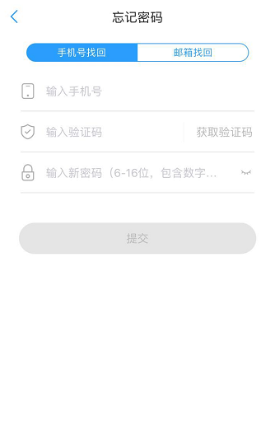
图2-1-3-2

2.2 认证学生身份
你可以在PC端或者手机客户端完成身份认证。下面分别介绍在PC端和手机客户端的操作方法。
在U校园PC端登录后，会弹出U校园身份认证页面（图2-2-1），你需要输入正确的学号、真实姓名，点击“提交”系统进行认证成功后，即可进入U校园。
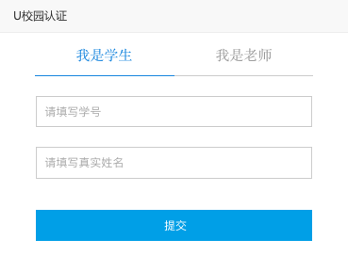
图2-2-1

如果选择在U校园移动端进行操作，需要先选择你所在的学校（图2-2-2），再输入学号、真实姓名，点击“提交”完学生身份认证。认证成功后将直接进入应用首页。

PC端或移动端认证一次即可。

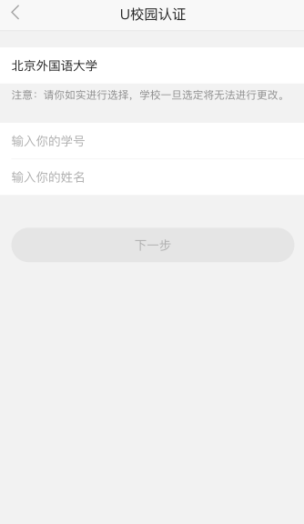
图2-2-2

2.3 环境检测
在开始学习之前，需要做一下环境检测，以便确认浏览器以及Flash播放器是否满足正常学习要求，点击右上角菜单栏中的环境检测（图2-3-1）。
图2-3-1

进入环境检测页面，如下图按界面引导第1步检测浏览器（图2-3-2）。
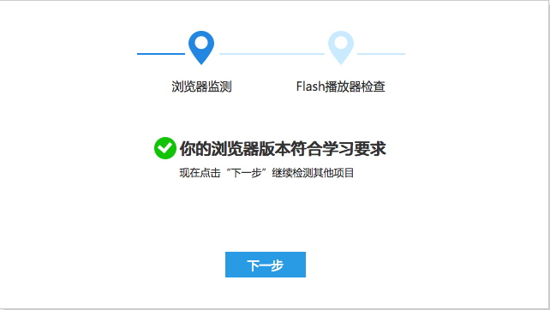
图2-3-2

界面引导第2步检测Flash播放器（图2-3-3）。完成后点击开始体验。

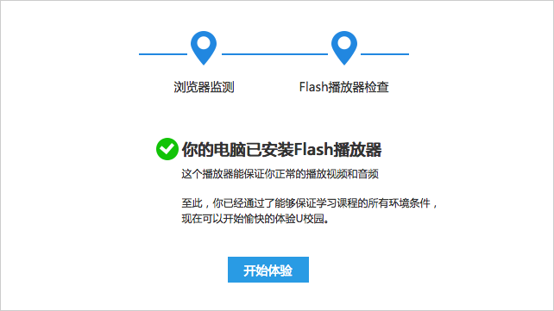
图2-3-3

2.4 教程激活
登录U校园PC端后，在我的课程，校内课程和U卡通课程中显示的教程需要激活后才能正常学习，点击未激活的教程进入教程目录页面（图2-4-1）。
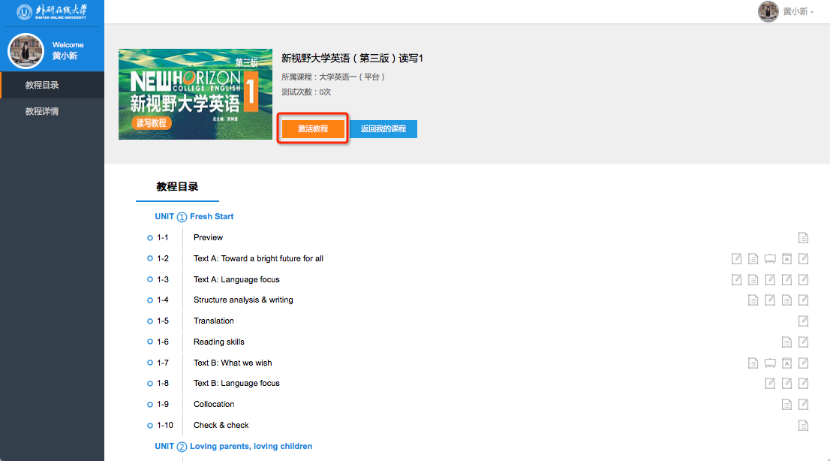
图2-4-1
然后点击“激活教程”，显示对话框（图2-4-2），输入激活码即可完成激活。
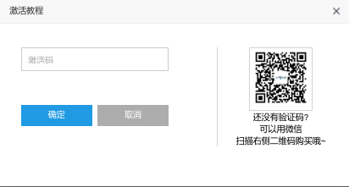
图2-4-2
登录U校园手机端后，点击需要激活的校内教程或U卡通教程，进入教程目录页后点击下方的“激活”按钮，在打开的页面中输入激活码即可完成激活。

2.5 新作业提醒
教程激活成功后，点击教程进入教程中心，通过导航栏，进入作业与测试页面（图2-5），当教师端发布新作业时，导航栏上会有橙色的数字提醒。
作业与测试页面展示的是作业列表，可以查看作业类型、标题、开始和截止日期、作业状态、操作、成绩、和推荐作业。其中，作业有待完成、待批阅、已批阅三种状态，可以通过状态栏进行下拉筛选。在操作栏可以做作业和查看作业详情，已批阅的作业会显示成绩和教师推荐的作业。
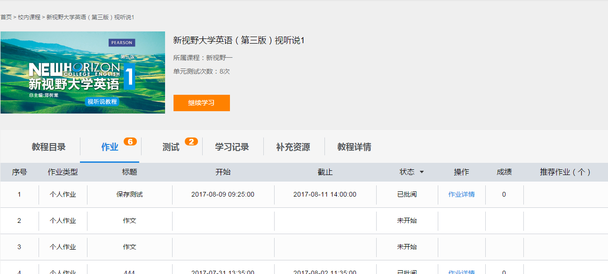
图2-5

2.6 新测试提醒
进入作业与测试页面，当教师端发布新测试时，导航栏上会有橙色的数字提醒。
切换到测试页面，显示的是测试列表（图2-6）。可以查看测试标题、开始和截止日期、测试时长、状态、操作、成绩。其中，测试有待完成、待批阅、已批阅三种状态，可以通过状态栏进行下拉筛选。在操作栏可以开始测试和查看测试分析。已批阅的作业会显示成绩和测试分析。
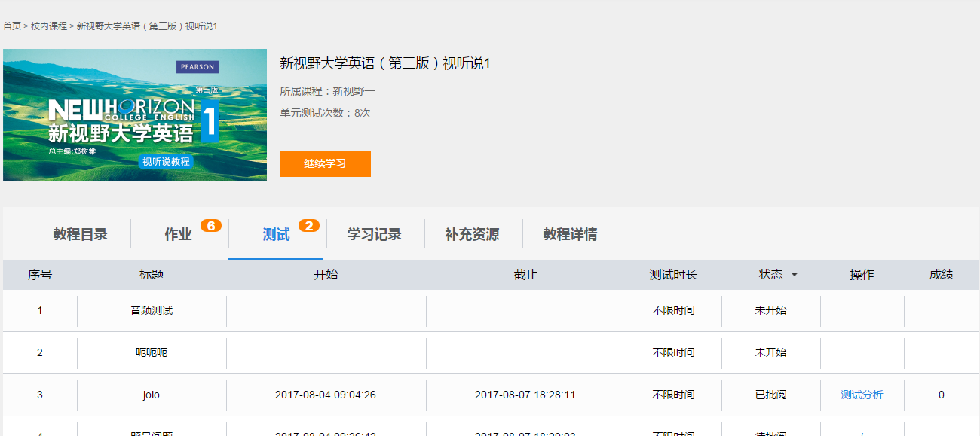
图2-6

使用指南

3.1 主窗口介绍
成功登录U校园PC端后，进入U校园主界面（图3-1）。
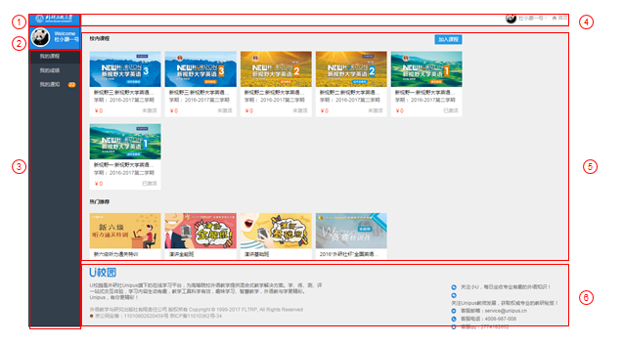
图3-1
- 学校信息：包括Logo、名称。
- 个人信息：包括个人头像、姓名、欢迎语。
- 主要菜单栏：
  - 我的课程：包括教程目录、作业与测试、学习记录、补充资源、教程详情。
  - 我的成绩：显示我的成绩。
  - 我的成绩：显示我的通知。
- 个人设置：显示个人头像及姓名，包括个人设置和退出菜单。主页和下载APP
- 内容区：显示各个菜单模块中的内容。
- 通用信息：显示U校园介绍，客服电话、邮箱、微信、QQ等服务通道。

3.1.1教程学习内页
在教程目录，点击“开始学习”，进入教程学习页面（图3-1-1）。
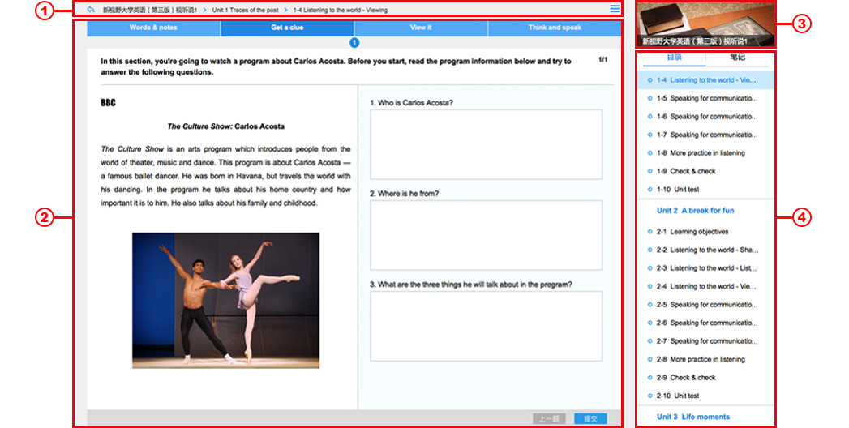
图3-1-1
- 导航条信息：显示当前页面的层级，以及上级页面的菜单名称。
- 内容学习区：显示教程中每个单元的微课内容。
- 教程信息：包括教程图片、名称。
- 教程目录：显示教程的全部目录结构及笔记功能。

3.2 我的课程
登录U校园后，默认停留在“我的课程”界面（图3-2）， “校内课程”用于展现教师要教授的教程，“U卡通课程”为自学教程，“热门推荐”向你推荐更多个性化课程，可点击进入U讲堂（http://ucourse.unipus.cn/）了解查看。
“校内课程”和“U卡通课程”的状态分为未激活和已激活。未激活的课程只开放教程目录和教程详情版块，并可试用该课程的前两个单元，保留学习记录；已激活的课程开放全部版块，包括：教程目录、作业与测试、学习记录、补充资源、教程详情。
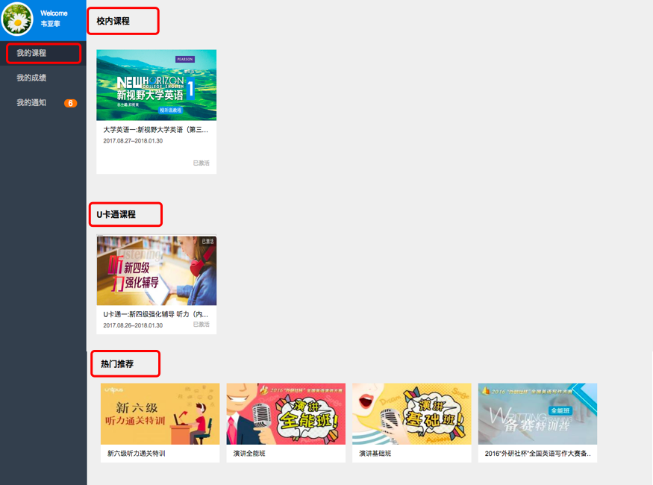
图 3-2

3.2.1教程目录
点击某个校内课程，即可进入与此课程相关的学习界面（图3-2-1-1），默认停留在教程目录页。可以通过点击目录中的微课名称（示例：1-1 Language Objectives）或者微课后面的图标来进入具体的学习页面；也可以通过点击“开始学习/继续学习”来进入。
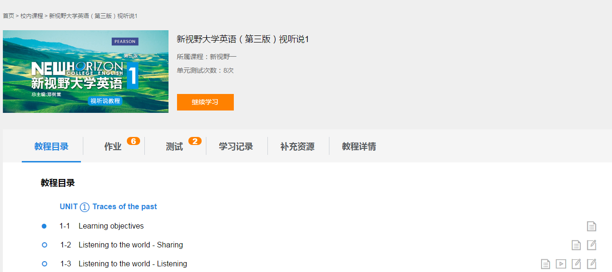
图 3-2-1-1
单元和微课名称前图标说明：
蓝色空心圆圈：待完成微课
蓝色实心圆圈：已完成微课
橙色星星：该单元有闯关条件且需要按顺序来完成该单元所有微课，鼠标停留在单元名称处即可看到闯关条件。
灰色锁：未解锁微课，上一微课通过即可解锁。
蓝色锁：已解锁微课，可以进入学习。

微课后图标表明该微课下学习资源的类别，具体说明如下：
代表视频；
代表多种类型的练习题；
背景知识、语言点等文本信息；
通过音频学习单词，支持顺次播放单词和点读单词；
通过原文、翻译、语言点、单词和音频来学习文章。

点击进入课程学习页面（图3-2-1-2），就开始学习之旅啦！学习过程中，如有需要记
笔记，点击页面右上方的图标，即可展开目录-笔记侧边栏。做练习时，可以通过点击页面中的task①、②、③来切换task；如果task ①中包含多道大题，则通过页面低栏的“上一题”、“下一题”进行切换。提交后底栏会显示你的提交时间、正确率和教师设定的目标正确率，并可查看解析。
做题时页面样式如下：
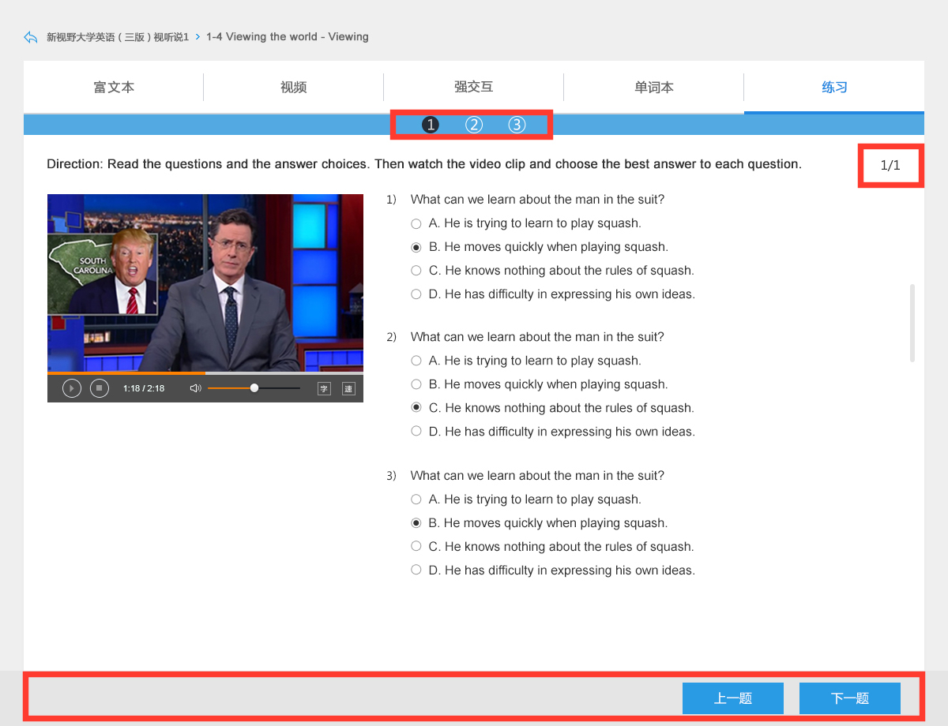
图 3-2-1-2

提交后页面会显示答案（图3-2-1-3），样式如下： 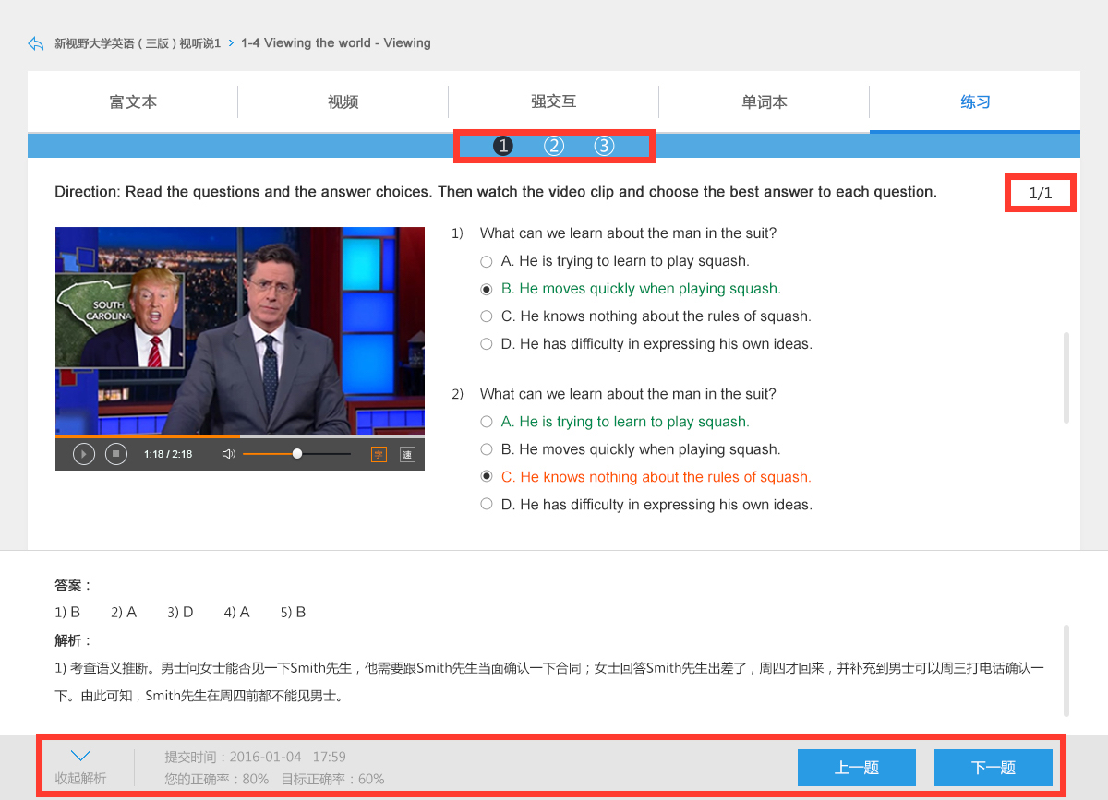
图 3-2-1-3

3.2.2 作业与测试

3.2.2.1新作业提醒
课程激活成功后，点击进入我的课程中心，通过导航栏，进入作业与测试页面（图3-2-2-1），当教师端发布新作业时，导航栏上会有橙色的数字提醒。
作业与测试页面展示的是作业列表，可以查看作业类型、标题、开始和截止日期、作业状态、操作、成绩、和推荐作业。其中，作业有待完成、待批阅、已批阅三种状态，可以通过状态栏进行下拉筛选。操作这一栏，可以做作业和查看作业详情。已批阅的作业会显示成绩和教师推荐的作业。
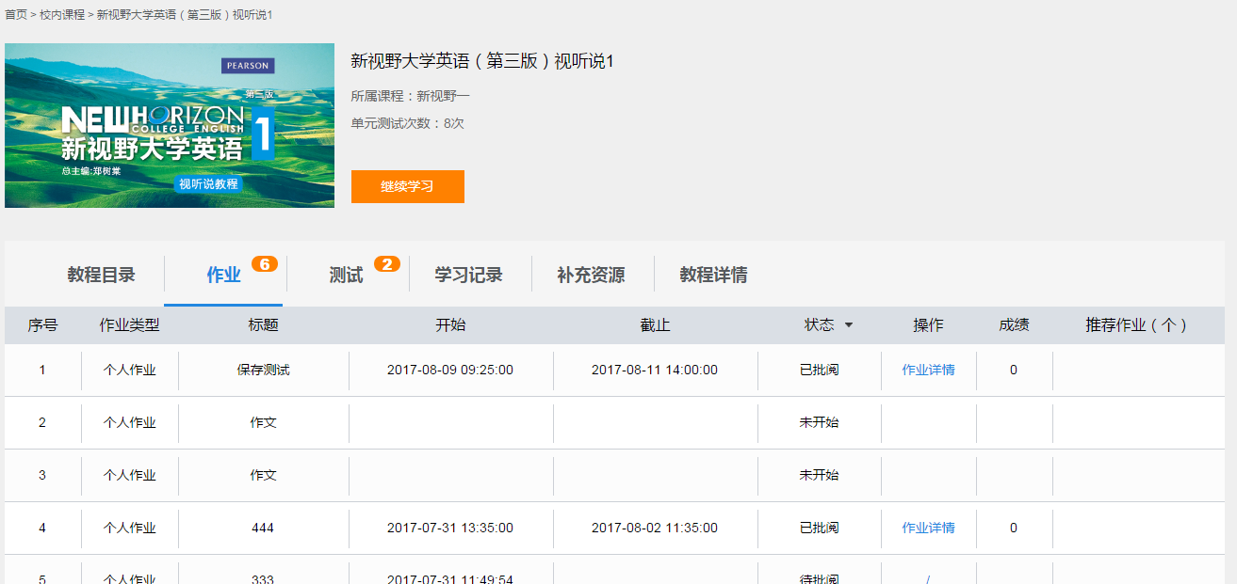
图3-2-2-1

3.2.2.2在线完成作业
查看待完成的作业，此处以小组作业为例，点击小组作业对应操作这一栏的“做作业”，进入小组作业做作业页面（图3-2-2-2-1），查看教师发布的小组作业基本信息，可以上传视频、音频和文档（，添加小组成员，填写完成后，点击“提交作业”即可。
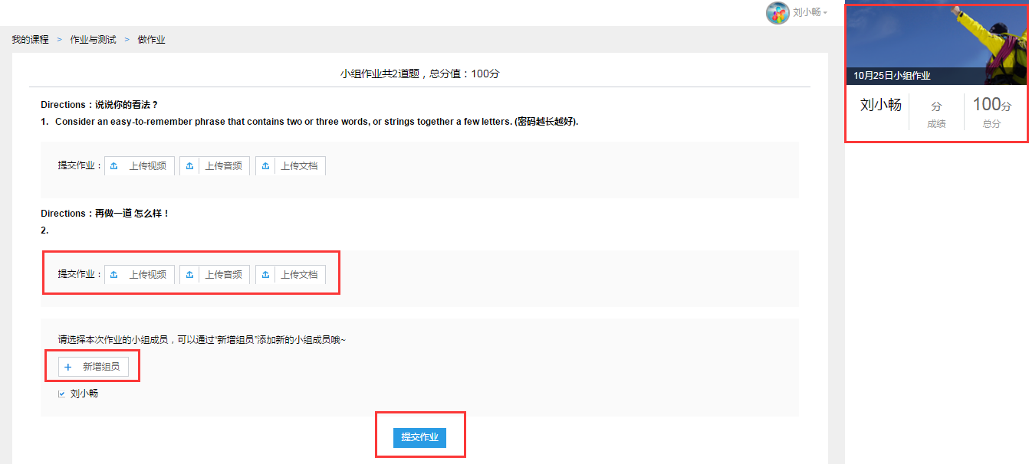
图3-2-2-2-1

如何添加小组成员？
点击“新增组员”，弹出系统提示框（图3-2-2-2-2），输入小组其他成员的学号，点击按钮“添加到组员”，添加完成，“确定”即可。
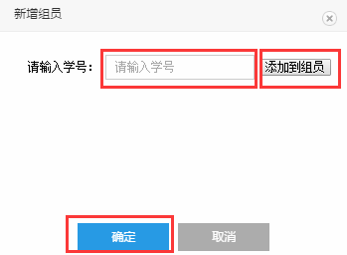
图3-2-2-2-2

查看待完成的作业，点击个人作业对应操作这一栏的“做作业”，进入个人作业做作业页面（图3-2-2-2-3）。
区域1为答题区。
区域2可以查看作业总分数和答题卡情况，点击答题卡区的题号，页面会直接定位到该题的答题区。答题后点击“提交”，弹出系统提示框（图3-2-2-2-4），确定不再继续答题或修改后，点击“确定”即可。
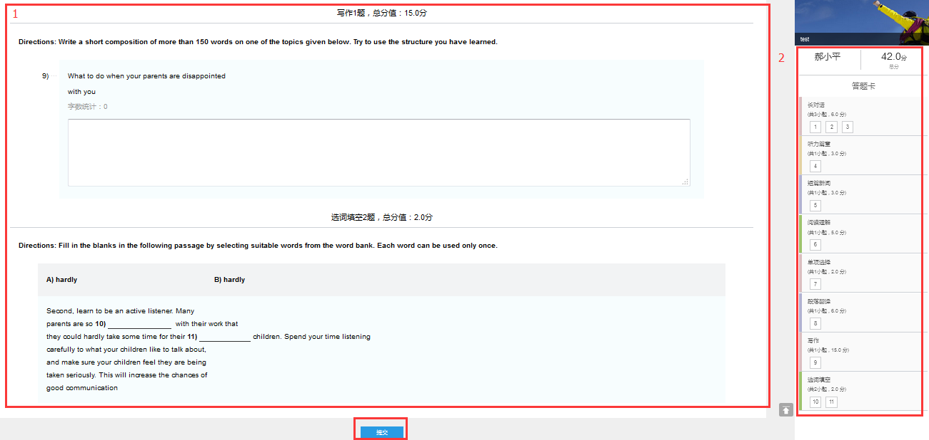
图3-2-2-2-3

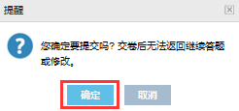
图3-2-2-2-4

3.2.2.3查看作业详情
查看已批阅的作业，点击小组作业对应操作这一栏的“作业详情”，进入小组作业详情页面（图3-2-2-3-1），可以查看小组作业成绩，小组成员，教师评语以及推荐作业，查看完毕后，返回到“作业与测试”即可。
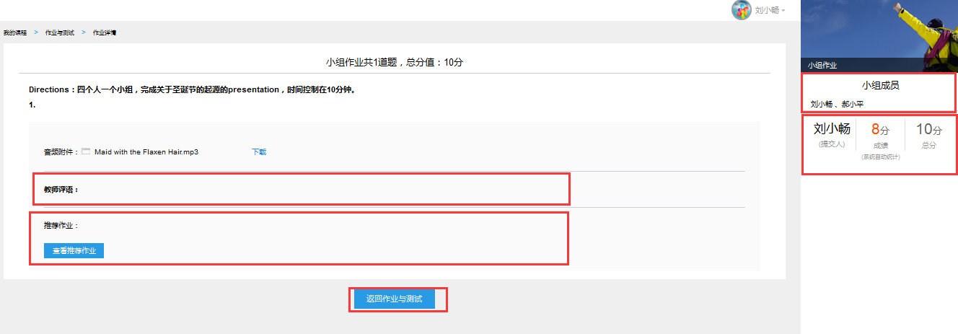
图3-2-2-3-1

查看已批阅的作业，点击个人作业对应操作这一栏的“作业详情”，进入个人作业详情页面（图3-2-2-3-2）。
区域1为参考答案区，其中客观题，以长对话为例，红色标识的为错误选项，绿色为正确选项；主观题，以写作题为例（图3-2-2-3-3），可以查看教师评分、教师从语言、篇章结构、内容、技术规范四个方面给出的评星、教师评语、参考答案以及教师推荐的优秀作文。
区域2展示作业所得总成绩。
区域3为答题卡区，其中绿色的代表正确的作业，红色代表错误的作业。点击答题卡区的题号，页面会直接定位到该题的参考答案区。
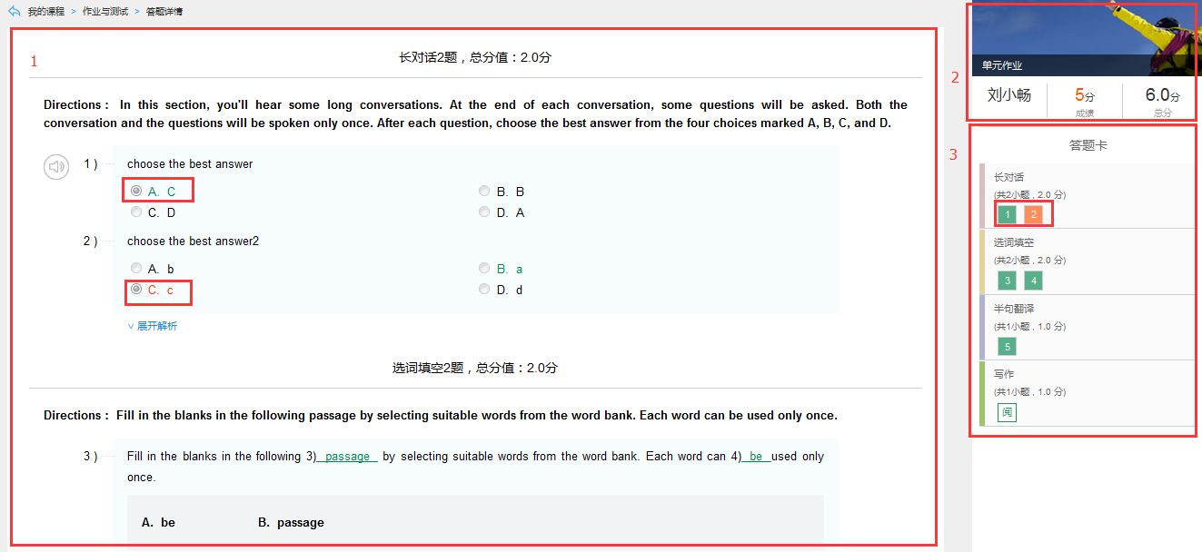
图3-2-2-3-2
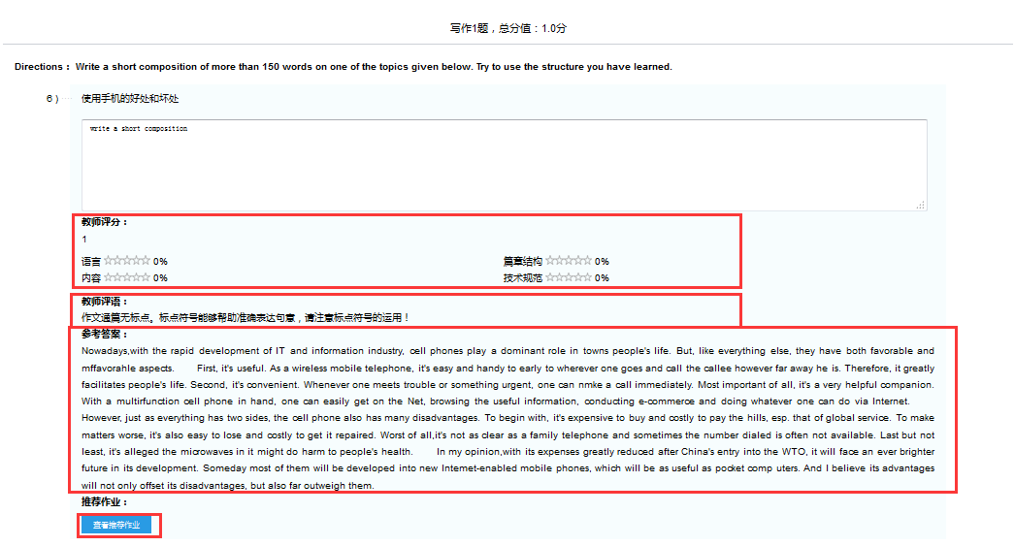
图3-2-2-3-3

3.2.2.4新测试提醒
进入作业与测试页面，当教师端发布新测试时，导航栏上会有橙色的数字提醒。
切换到测试页面，显示的是测试列表。可以查看测试标题、开始和截止日期、测试时长、状态、操作、成绩。其中，测试有待完成、待批阅、已批阅三种状态，可以通过状态栏进行下拉筛选。操作这一栏，可以开始测试和查看测试分析。已批阅的作业会显示成绩和测试分析。

3.2.2.5在线完成测试
查看待完成的测试，点击操作这一栏的“开始测试”，进入测试详情页面（图3-2-2-5-1）。区域1为答题区。
区域2可以查看测试总分数。
区域3显示测试倒计时。
区域4可以查看答题卡情况，点击答题卡区的题号，页面会直接定位到该题的答题区。答题后点击“提交”，弹出系统提示框（图3-2-2-5-2），确定不再继续答题或修改后，点击“确定”即可。
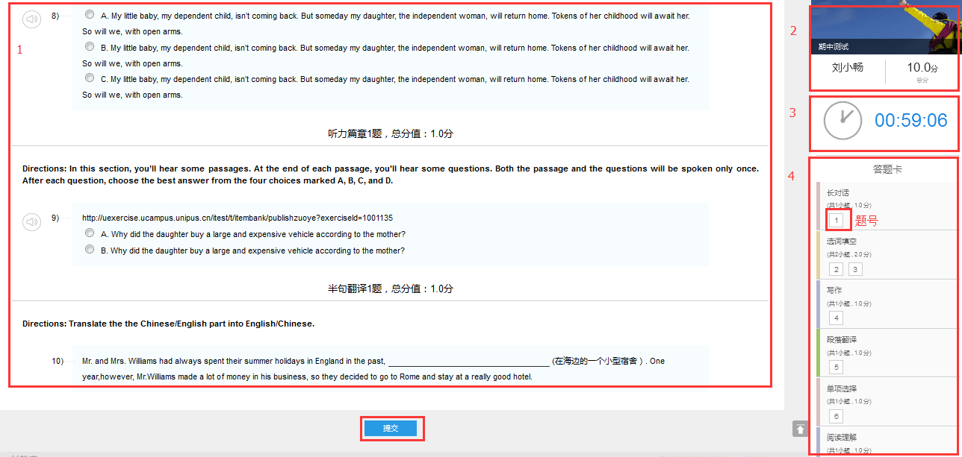
图3-2-2-5-1
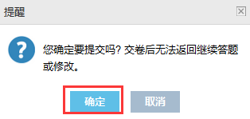
图3-2-2-5-2

3.2.2.6测试分析
查看已批阅的测试，当测试超过截止时间后，会出现“测试分析”字段，点击“测试分析”，进入测试分析详情页面（图3-2-2-6）。
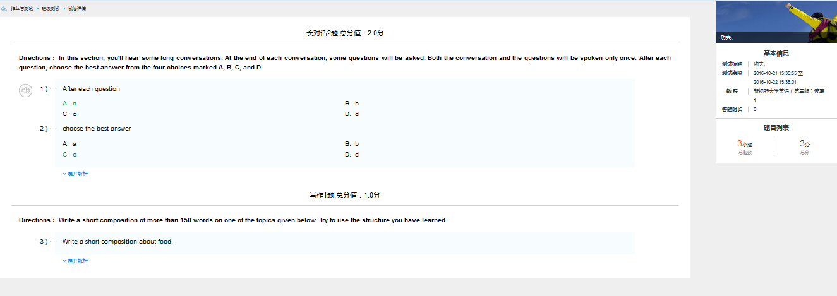
图3-2-2-6

3.2.3 学习记录
点击导航栏中“学习记录”即可进入该页面（图3-2-3），你可查看该教程的学习时间和平均成绩、获取学习记录和成绩详情。
学习记录即是系统根据你完成该教程练习的情况，提供给你听力、阅读等方面需要加强的语言技能。
教程学习成绩详情按单元和微课罗列你的成绩，成绩前橙色星号的将会列入教程学习成绩的计算中。
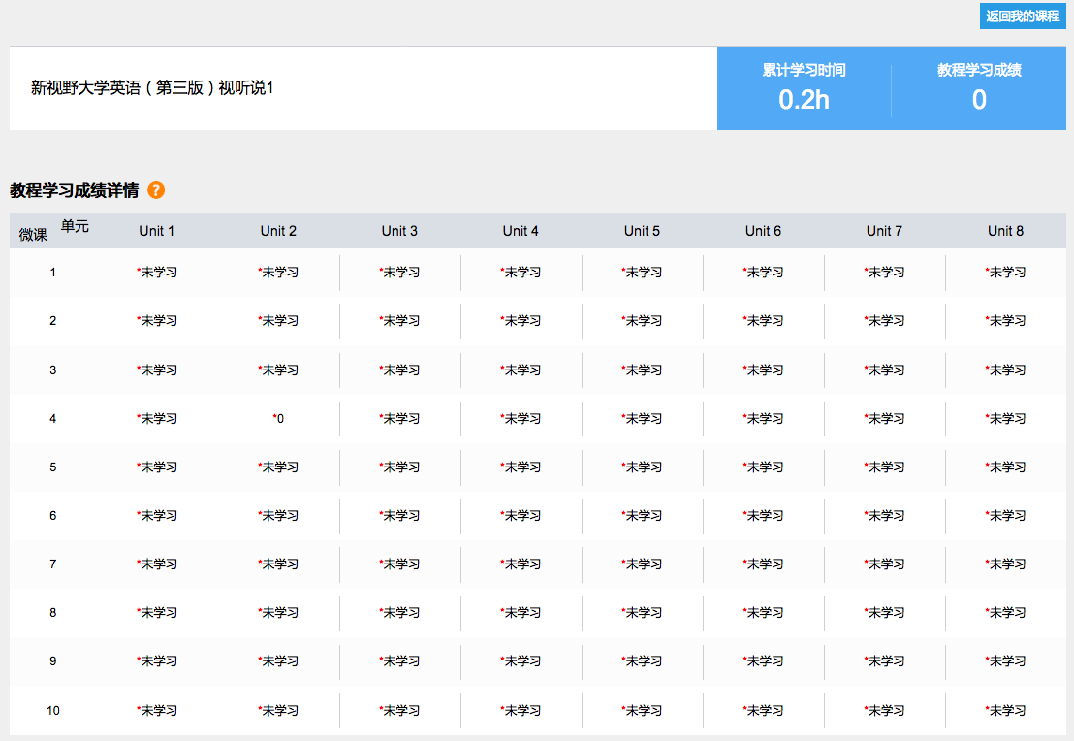
图 3-2-3

3.2.4 补充资源
通过导航栏，进入补充资源页面（图3-2-4），显示教师发布的补充资源列表。可以查看标题、发布者、发布时间。点击“下载”，下载补充资源到本地。
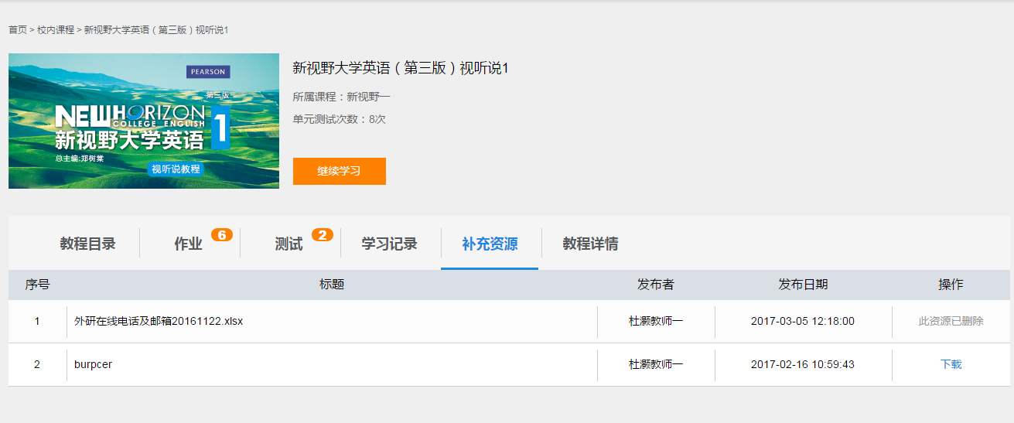
图3-2-4

3.2.5 教程详情
点击导航栏中“教程详情”即可进入该页面（图3-2-5），你可以了解该教程特色、课程结构、适用人群、学习目标、学习方法等。
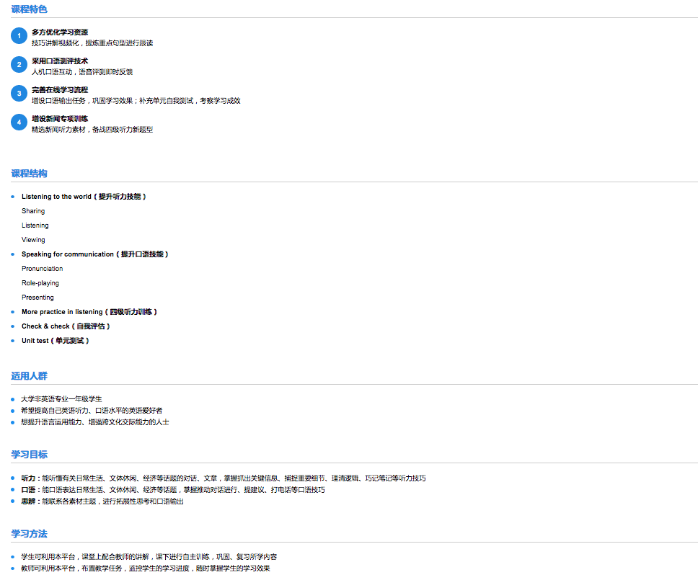
图 3-2-5

3.3 我的成绩
进入我的成绩页面（图3-3），可以查看你所学课程的课程名称、授课教师、记分周期、课程状态和成绩。
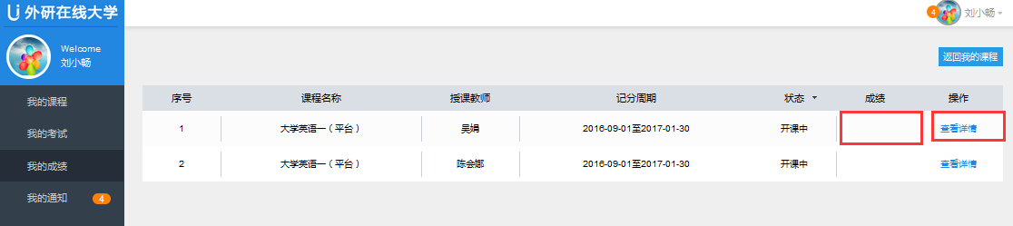
图3-3

3.3.1查看平时成绩及评分标准
在老师未录入成绩前，成绩这一栏为空，点击“查看详情”，进入成绩详情页（图3-3-1），点击成绩详情页的“查看详情”，页面会下拉呈现平时成绩详情。可以查看平时成绩各分项得分及评分标准。根据分项标准，平时成绩是随着你的学习情况动态变化的。
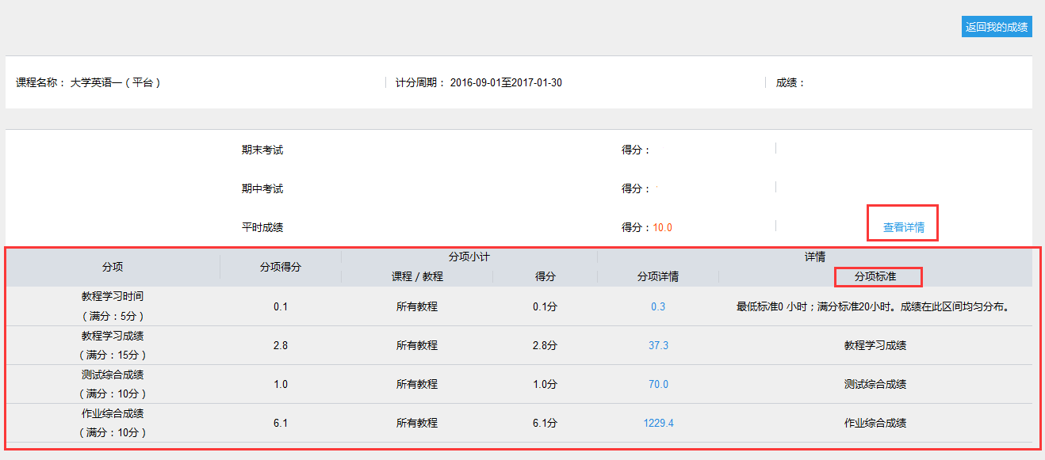
图3-3-1

3.3.2查看综合成绩各分项成绩
在老师录入成绩后，点击“查看详情”，进入成绩详情页（图3-3-2），可以查看总成绩、期末、期中考试和平时成绩。点击成绩详情页的“查看详情”，页面会下拉呈现平时成绩详情。可以查看平时成绩各分项得分及评分标准。
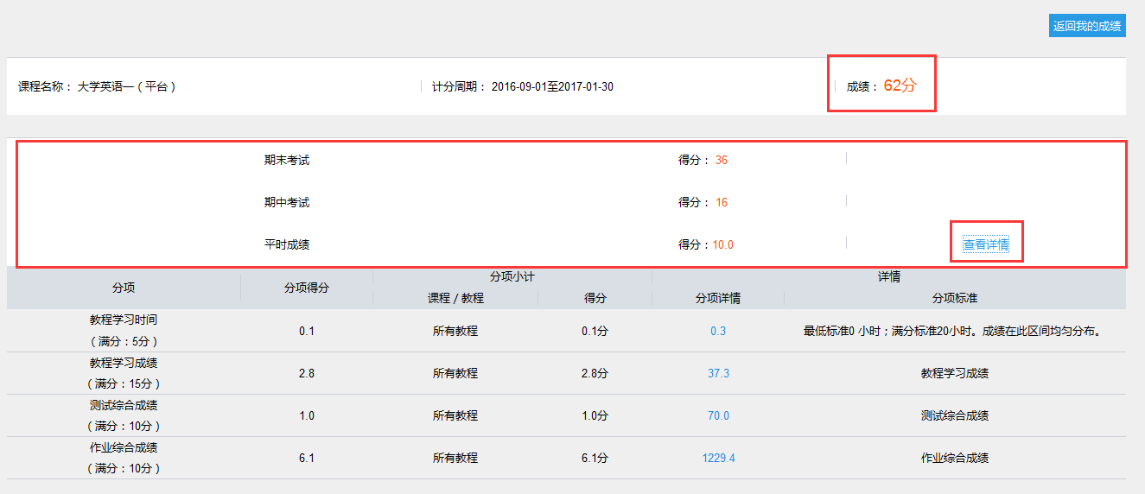
图3-3-2

3.4 个人中心管理
个人中心管理，包括我的通知和个人设置两个部分。

3.4.1新通知提醒
通过导航栏，进入我的通知页面（图3-4-1），可以查看通知列表，包括通知类型、标题、发布日期和查看详情。当有新通知时，导航栏上会有橙色的数字提醒。通知类型包括系统通知和课程通知两类。
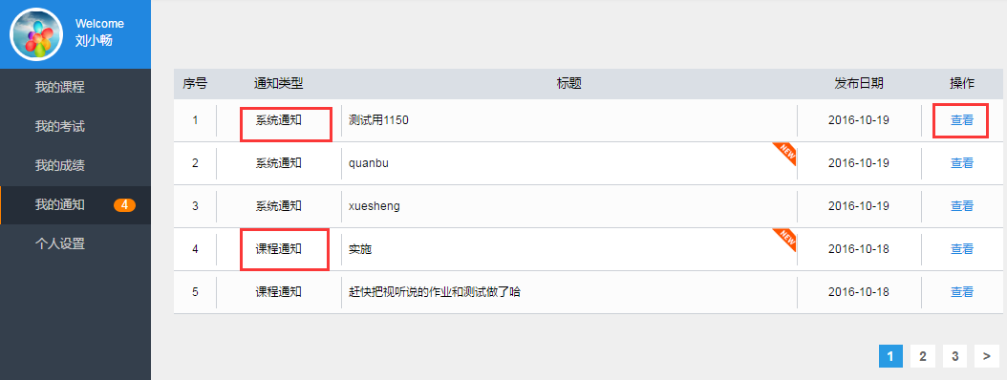
图3-4-1

3.4.2查看通知详情
进入我的通知页面，点击通知列表中操作一栏的“查看”，进入通知详情页（图3-4-2）。你可以查看通知详情，查看完后，可以切换到上一条和下一条通知，或者返回我的通知首页。
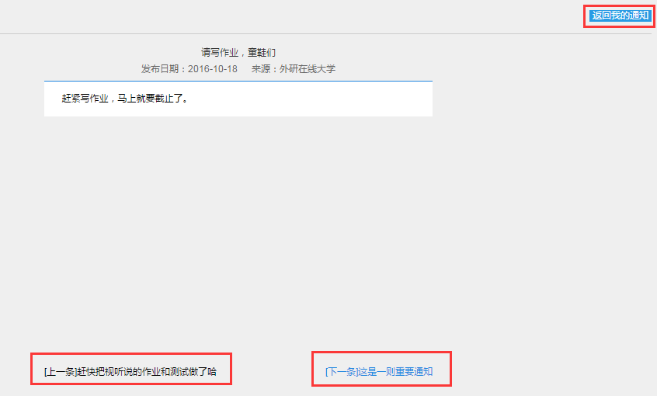
图3-4-2

3.4.3修改个人信息
通过导航栏，进入个人设置页面（图3-4-3），首先显示基本资料，可以修改性别，头像等信息。切换到账号和密码页面，你可以修改手机号、邮箱和密码。
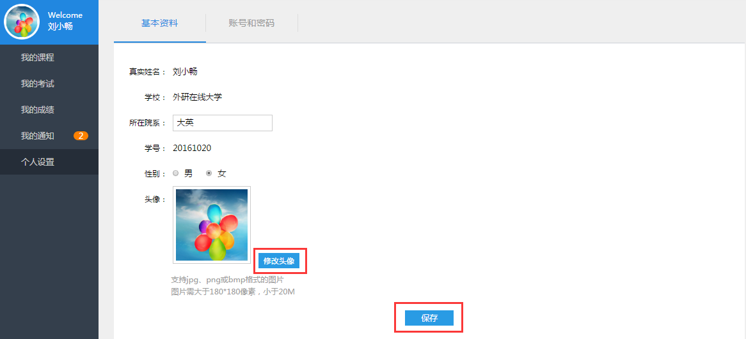
图3-4-3

3.4.4修改账号与密码
进入个人设置页面，换到账号和密码页面（图3-4-4），可以修改手机号、邮箱和密码。
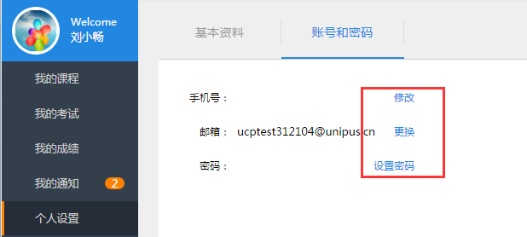
图3-4-4

常见问题

4.1账号密码
- 忘记密码怎么办？
答：可在U校园的PC端或手机客户端通过“忘记密码”找回密码。

- 我能把我的账号和密码给我的同学使用吗？
答：不能，教师需要通过账号查询你的学习进度和答题情况并进行评估，如果和其他同学混用账号，教师将无法对你的学习情况进行客观评价。

- 为什么我注册登录U校园后，认证身份信息失败？
答：请确认从u.unipus.cn登录U校园。

4.2 课程激活
- 验证码还没有使用就丢失或损坏了怎么办？
答：验证码遗失不补，需联系教师或自行购买新的教材或学习卡。

- 验证码为什么不能激活教材配套数字教程？
答：请确认是否发生以下情况：
A. 没有正确输入U校园u.unipus.cn网址
B. 输入验证码错误；
C. 输入的验证码与选择的数字课程不对应；
D. 验证码已经激活过了。所有的验证码在U校园上只能激活一次教材配套教程，不可重复使用。
答：如有其他疑问可由教师收集问题后统一咨询外研社客服中心。

4.3 在线学习
- 为什么我登录后看不到校内课程下的教程？
答：请联系任课教师进行开课设置，需要在任课教师完成设置后，方可看到相应课程。

- 我为什么只能学习教程的前两个单元？
答：未激活的教程只能学习前两个单元，激活后就可以学习全部内容了。

- 我为什么不能任意浏览、学习教程各个单元的内容？
答：因为教师设置了闯关模式，需要达到闯关条件后才能继续学习。

- 我如何知道有需要完成的作业或测试？
答：有待完成的作业和测试时，会收到通知，同时作业和测试部分也有消息提醒。

- 为什么教程/课程内的音视频无法正常播放？
答：如PC端视频无法正常播放，可尝试更换浏览器或者升级Adobe Flash Player 软件，U校园推荐使用IE 10.0及以上版本、火狐（Firefox）、谷歌（Chrome）浏览器，Adobe Flash Player 11.0及以上版本；如手机客户端教程/课程的音视频内容无法播放，未下载的音视频内容，请确保在网络畅通的环境下进行播放；已下载音视频内容如无法播放，可以尝试重新下载，或者联系客服中心4008-987-008，进行咨询。

- 为什么在PC端上传音视频文件，点击Add a file按钮无反应？
答：使用火狐浏览器、IE10以上浏览器，正确安装flash插件可以正常使用。建议先使用环境检测测试电脑是否满足使用条件。
火狐浏览器下载地址：http://www.firefox.com.cn/
Flashplayer下载地址：https://get.adobe.com/cn/flashplayer/。

- 为什么页面总提示上一微课未完成，该微课未解锁？
答：请仔细确认上一微课是否全部学习，包括练习是否全做完，是否有视频或者学习页面没有打开。

4.4 客服中心
如果在U校园使用过程中遇到问题，请与我们联系：
客服邮箱：service@unipus.cn
客服电话：400-898-7008
客服QQ：2774182652

获取更多优质外语学习内容请扫描下方二维码关注Unipus微信公众号，每周七天源源不断的双语阅读、精彩赛事、外语考试与留学资讯，为你的外语学习保鲜。
Unipus微信公众号
外语新知，每天获取

